OTTOSEAL S 70 SILIKON-DICHTSTOFF (Naturstein)

OTTO-CHEMIE

Eigenschaften

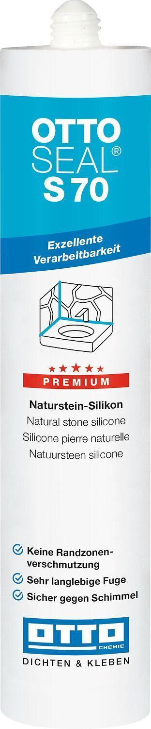

Anwendung

außen, innen

Eigenschaften

fungizid eingestellt

Farbton

anthrazit, beige, blau, braun, dunkelblau, dunkelgrün, grau, grün, hellbeige, hellblau, hellgrau, rot, schwarz, silber, transparent, weiß

Werkstoff

Silikon

Anzahl Komponenten

1

Brandverhalten

E

Dichte (kg/m³)

1.000,00 - 1.300,00

Lagerfähigkeit in Monaten

15,00

Temperaturbeständigkeit (°C)

-40,00 - 180,00

Verarbeitungstemperatur (°C)

5,00 - 35,00

zul. Gesamtverformung Fugendichtstoff (%)

25,00

Farbton (Herstellerbezeichnung)

chinchilla, rotbeige, fugengrau, anthrazitgrau, anthrazit, sanitärgrau, weiß, sunset, sandrot, nachtgrau, hellgrau, manhattan, transparent, bahamabeige, schwarz, labrador blue, adriablau, garphite black, braun, nebel, sandsteinbeige, distelgrau, betongrau, silbergrün, lichtgrau, edelstahl, dunkelgrün, galaxy, jasmin, hellblau, perlgrau, graurot, pergamon, flashgrau, herbstgrau, graublau